Koekje of hond?

Zie jij het verschil tussen een koekje en een hond? Soms is het moeilijk om afbeeldingen van el-
kaar te onderscheiden. Ook voor computers is dit het geval. Dankzij kunstmatige intelligentie
lukt het gelukkig wel. De laatste jaren ging het onderzoek naar kunstmatige intelligentie met gigantische sprongen vooruit. Dankzij de opkomst van diepe neurale netwerken slaagden onderzoekers en bedrijven er op korte tijd in om computers te leren bepalen wat er op een foto staat, werden autonome testwagens in het straatbeeld geïntroduceerd en publiceerde Google een programma, AlphaGo Zero, dat zichzelf het bordspel Go aanleert tot bovenmenselijk niveau.
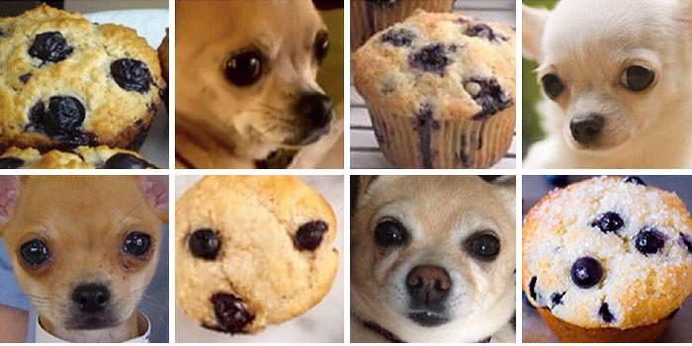
Een diep neuraal netwerk bestaat uit vele neuronen die op een gelaagde manier met elkaar gekoppeld zijn. De kracht van het netwerk is te danken aan de sterkte van de koppelingen tussen de lagen. Bij het trainen van het netwerk worden deze koppelingen voortdurend sterker, gebaseerd op veel voorbeelden en een methode die aangeeft hoe goed het algoritme presteert.
Via het KIKS-project kunnen leerlingen van de derde graad van het secundair onderwijs hiermee zelf aan de slag! Binnen de context van de klimaatverandering trainen leerlingen een neuraal netwerk om huidmondjes van planten te tellen.
Verschillende leerplandoelstellingen van wiskunde en wetenschappen​ komen aan bod. Bovendien besteden we de nodige aandacht aan ethiek. Het didactisch materiaal wordt online gedeeld met alle scholen.
(→ www.aiopschool.be)

[bron foto's: https://imgur.com/a/K4RWn]

